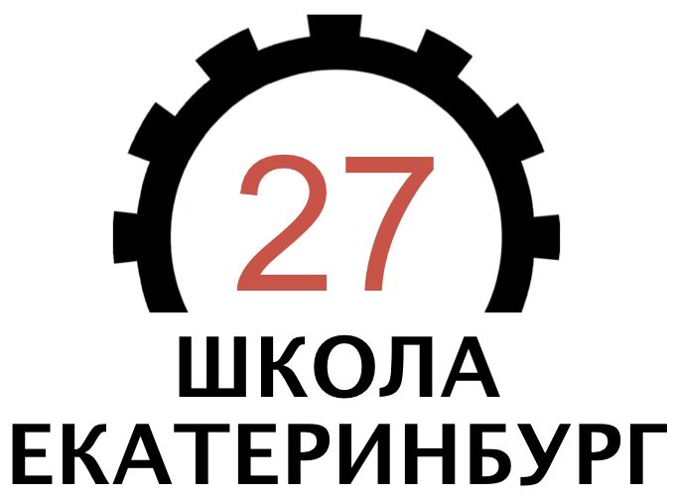 **Поздравляем победителей и призеров школьного этапа**

**Всероссийской олимпиады школьников по физике**

**Победители**

|  |
| --- |
| Мустафин Дмитрий Сергеевич |
| Бондаренко Денис Антонович |

**Призеры**

|  |
| --- |
| Комаров Даниил Максимович |
| Скипский Ярослав Георгиевич |

Желаем дальнейших побед!